1: Kom godt i gang

# Hvad skal du lære:

I denne opgave skal du lære at åbne kode programmet og finde ud af hvor tingene er

# Hvorfor:

Du skal bruge kode programmet til at skrive alt din kode til Microbit

# Hvordan gør man:

Gå til kode programmet på dette link: <https://makecode.microbit.org/>

Du kan vælge sprog ved at klikke på tandhjulet i øverst højre hjørne

Start programmet ved at klikke på

Giv programmet et navn: ”opgave 1” og klik på opret

Du kommer nu ind i programmet  
på skærmen har du 3 vigtige områder

1: Simulator til at teste dit program af  
2: Et bibliotek med kode blokke (lige som i scratch)  
3: Kode området

I kode område har du to blokke  
En blok som køre en gang når dit program starter  
Og en blok som er en uendelig løkke  
  
Lav nu denne kode  
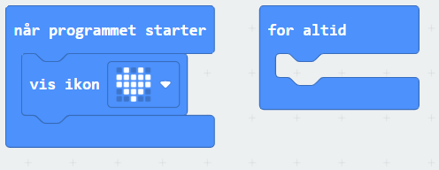

# Sådan prøver du dit kode af:

Kig i område et på simulatoren om der kommer et hjerte frem

# Tænk efter:

Hvorfor viser simulatoren hjertet hele tiden når koden er i blokken ”når programmet starter”?

# Ekstra:

Kode programmer hedder også et IDE fra det engelsk ”integrated development environment” eller på dansk et udviklingsmiljø.  
  
udviklingsmiljøet er tilpasset det sprog man skriver koden i. I dette tilfælde blok programmering.  
Miljøet er tilpasset så man har de funktioner/blokke lige ved hånden så man kan skrive sin kode hurtigt og med mindre fejl.